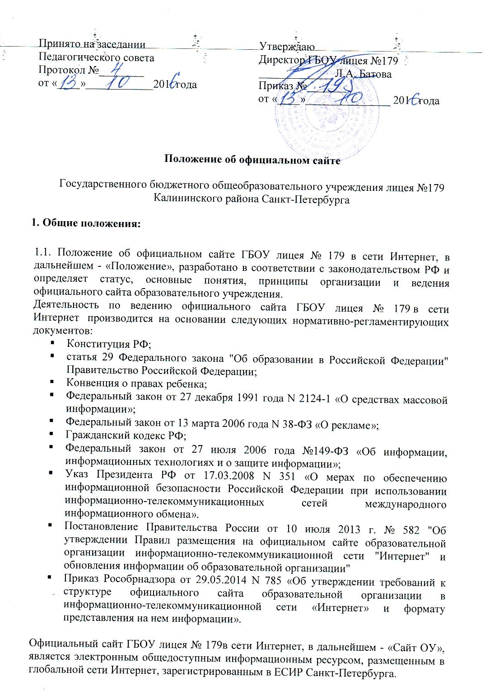
1.2. Школьный web-сайт создаётся в целях активного продвижения информационных и коммуникационных технологий в практику работы школы.
1.3. Сайт лицея является одним из инструментов обеспечения учебной и внеурочной деятельности школы, является публичным органом информации, доступ к которому открыт всем желающим.
1.4. Основные понятия, используемые в Положении:
Сайт - информационный web-ресурс, имеющий чётко определённую законченную смысловую нагрузку. Создаётся как инструмент сетевого взаимодействия самого учреждения, так и всех участников образовательного процесса.
1.5. Создание и поддержка сайта лицея является предметом деятельности школьной команды информатизации. Сайт является не отдельным специфическим видом деятельности, он объединяет процессы сбора, обработки, оформления, публикации информации с процессом интерактивной коммуникации. Сайт представляет собой актуальный результат деятельности школы
2. Цели и задачи официального сайта лицея:
Цель: Развитие единого образовательного информационного пространства, поддержка процесса информатизации в школе.
Задачи:
- Внесение качественных изменений в процесс использования ИКТ в образовательном процессе;
- Систематическая информированность участников образовательного процесса о деятельности школы;
- Осуществление обмена педагогическим опытом и демонстрация достижений школы;
- Стимулирование творческой активности педагогов и учащихся и мобилизация педагогического и ученического коллективов на участие в проекте;
- Формирование прогрессивного имиджа школы; позитивная презентация лицея о достижениях учащихся и педагогического коллектива, об особенностях образовательного учреждения, истории его развития, о реализуемых образовательных программах и пр.;
- Представление образовательного учреждения в Интернет - сообществе;
  - обеспечение открытости деятельности образовательной организации;
- Реализация прав граждан на доступ к открытой информации при соблюдении норм профессиональной этики педагогической деятельности и норм информационной безопасности;
- Реализация принципов единства культурного и образовательного пространства, демократического государственно-общественного управления образовательной организацией;
- Информирование общественности о развитии и результатах уставной деятельности образовательной организации.
Настоящее Положение регулирует порядок разработки, размещения Сайта ОУ в сети Интернет, регламент его обновления.
Настоящее Положение принимается на заседании Педагогического совета образовательного учреждения и утверждается руководителем образовательного учреждения.
Пользователем сайта может быть любое лицо, имеющее технические возможности выхода в сеть Интернет.
3. Структура редакции cайта и организация ее деятельности.
Информационный ресурс Сайта формируется из общественно-значимой информации для всех участников образовательного процесса, деловых партнеров и всех прочих заинтересованных лиц, в соответствии с уставной деятельностью образовательной организации.
Разработчики сайта - творческая группа в составе:
- главный редактор;
- технический редактор;
- отдел поддержки в составе: заместителей директора по учебной и воспитательной работе, инициативных учителей, родителей и учащихся;
- технический специалист.
Руководитель школы является главным редактором сайта, который несёт ответственность за решение вопросов о размещении информации, обладает правом «вето» на публикацию любой информации на сайте, контролирует и корректирует работу технического редактора сайта. Главный редактор сайта осуществляет консультирование лиц, ответственных за предоставление информации, по реализации концептуальных решений и текущим проблемам, связанным с информационным наполнением и актуализацией информационного ресурса.
Руководитель школы назначает технического редактора, который ведёт сбор, обработку и публикацию информации на сайте, редактирует информационные материалы, санкционирует размещение информационных материалов на сайте, может создавать сеть корреспондентов, оформляет новостные статьи и другие информационные материалы для сайта, своевременно размещает информацию на сайте. Изменения, носящие концептуальный характер, согласовываются с директором школы.
Заместители руководителя школы, представители органов самоуправления школой и другие ответственные лица по закреплённым за ними направлениям в рамках должностных обязанностей отвечают за содержательное наполнение школьного сайта (сбор и первичная обработка информации). По каждому разделу cайта (информационно-ресурсному компоненту) могут быть определены ответственные за подборку и предоставление соответствующей информации. Перечень обязательно предоставляемой информации и возникающих в связи с этим зон ответственности подразделений утверждается приказом директора школы.
Информация, готовая для размещения на сайте, предоставляется в электронном виде техническому редактору, который оперативно обеспечивает ее размещение в соответствующем разделе cайта. Информация, не соответствующая формату cайта и противоречащая положению о школьном cайте, его правилам или здравому смыслу, не размещается на cайте без каких бы то ни было объяснений.
К исполнению работ по предоставлению информации могут быть привлечены все участники учебно-воспитательного процесса.
Правильность информации предоставляемой педагогами для размещения на сайте школы подтверждается самими педагогами, а в случае расхождения ее с реально существующей информацией, ответственность возлагается на педагога, её представившего.
Обновление cайта проводится не реже одного раза в неделю.
При нарушении п. 4.4. настоящего Положения соответствующее лицо может быть привлечено к административной, либо уголовной ответственности согласно действующему законодательству.
Директор школы привлекает к работе над сайтом технического специалиста, который проектирует и создаёт структуру сайта; его техническое исполнение; размещение в сети; поддержку функционирования.
4. Информационный ресурс cайта
4.1. Информационный ресурс cайта формируется в соответствии с деятельностью всех структурных подразделений школы, ее преподавателей, работников, обучающихся, родителей, деловых партнеров и прочих заинтересованных лиц. Освещается работа по преподаванию всех предметов в лицее, школьной библиотеки-медиатеки и системы дополнительного образования.
4.2. Информационный ресурс cайта является открытым и общедоступным.
4.3. Основными информационно-ресурсными компонентами cайта являются:
- контактная информация о школе (адрес, номер телефона, адрес электронной почты). Специальный раздел служит для личной связи посетителей сайта с администрацией школы. Также предоставляется информация о вышестоящих организациях).0
- данные об администрации общеобразовательного учреждения – ф.и.о. директора ОУ, ф.и.о. заместителей директора ОУ, часы приема, контактные телефоны)
- электронные версии организационных документов общеобразовательного учреждения ( Устав школы, локальные акты, положения и т.п.),
- справочные материалы об образовательных программах, порядке поступления в школу;
- материалы по организации учебного процесса, режима обучения, воспитательного процесса школы.
- учебно-методические материалы преподавателей школы;
- материалы о научно-исследовательской, творческой деятельности обучающихся, их участии в олимпиадах и конкурсах;
- информацию о происходящих в школе событиях (праздники, конференции, конкурсы.).
- материалы о персоналиях – руководителях, преподавателях, работниках, выпускниках, деловых партнерах и т.п.
По каждому разделу Сайта (информационно-ресурсному компоненту) определяются подразделения (должностные лица), ответственные за подборку и предоставление соответствующей информации. Перечень обязательно предоставляемой информации и возникающих в связи с этим зон ответственности утверждается директором лицея в соответствии с Постановлением Правительства России от 10 июля 2013 г. № 582 "Об утверждении Правил размещения на официальном сайте образовательной организации информационно-телекоммуникационной сети "Интернет" и обновления информации об образовательной организации".
Руководство обеспечением функционирования Сайта и его программно-технической поддержкой возлагается на директора лицея.
Директор лицея обеспечивает и контролирует качественное выполнение всех видов работ, непосредственно связанных с эксплуатацией Сайта: изменение дизайна и структуры, размещение новой и удаление устаревшей информации, публикации информации из баз данных, разработка новых web-страниц, реализация политики разграничения доступа и обеспечение безопасности информационных ресурсов.
Заместитель директора школы по ИТ осуществляет консультирование лиц, ответственных за предоставление информации, по реализации концептуальных решений и текущим проблемам, связанным с информационным наполнением и актуализацией информационного ресурса.
Непосредственное выполнение работ по размещению информации на Сайте, обеспечению ее целостности и доступности, реализации правил разграничения доступа возлагается на заместителя директора по ИТ (администратора сайта).
4.4. Информация, размещаемая на сайте ОУ, не должна:
- нарушать авторское право;
- содержать ненормативную лексику;
- унижать честь, достоинство и деловую репутацию физических и юридических лиц;
- содержать государственную, коммерческую или иную, специально охраняемую тайну;
- содержать информационные материалы, которые содержат призывы к насилию и насильственному изменению основ конституционного строя, разжигающие социальную, расовую, межнациональную и религиозную рознь, пропаганду наркомании, экстремистских религиозных и политических идей;
- содержать материалы, запрещенные к опубликованию законодательством Российской Федерации;
- противоречить профессиональной этике в педагогической деятельности.
4.5. Размещение информации рекламно-коммерческого характера допускается только по согласованию с директором лицея. Условия размещения такой информации регламентируются специальными договорами.
4.6 Часть информационного ресурса, формируемого по инициативе подразделений, творческих коллективов, педагогов и обучающихся школы, может быть размещена на отдельных специализированных сайтах, доступ к которым организуется с cайта школы.
4.7.Структура cайта является подвижной и определяется приоритетными задачами образовательного учреждения.
5.Финансирование, материально-техническое обеспечение cайта.
5.1. Финансирование, материально-техническое обеспечение cайта осуществляется из фонда экономии заработной платы.

